三明学院本科教学工作审核评估
工作简报

（第9期）
审核评估工作办公室 2018年5月15日

本期导读

我校召开教育部本科教学审核评估工作领导小组第二次工作会议
2
建筑工程学院开展迎接本科教学工作审核评估系列活动
3
海峡动漫学院开展专业实习检查
4
资化学院赴福清、连江两地检查指导毕业生实习工作
5
艺术设计学院与晋江产业深度对接持续推进
6

我校召开教育部本科教学审核评估工作领导小组第二次工作会议

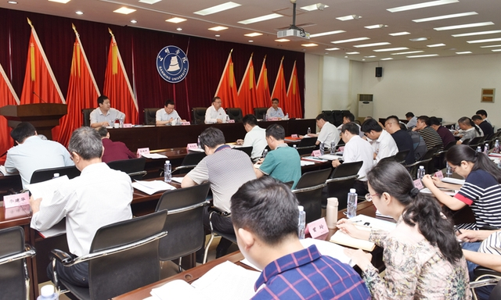
5月3日上午，我校在行政楼八楼会议室召开教育部本科教学审核评估工作领导小组第二次工作会议，校领导刘健、赖锦隆、廖景榕、张君诚、吴龙出席会议。会议由张君诚副校长主持。
会上，刘健校长要求全校上下应充分认识开展审核评估的重要意义，深刻理解审核评估的内涵，并就如何做好审核评估工作提出五点意见：一是各单位特别是领导干部应高度重视、落实责任、各司其职，协同推进审核评估工作。他强调单位负责人要将这项工作记在心上、扛在肩上、握在手上，抓好落实，通过层层传导，要求师生全员参与、自觉行动，严禁出现推诿、扯皮、应付的现象。二是学校党委、行政要利用好审核评估的成果，围绕“创应用强校，育致用大才”的目标，积极推动学校综合改革，促进学校事业的发展，切实做到以评促建、以评促改。三是落细落小，抓好“补短板”工作。各单位应认真学习深刻领会审核评估“6+1”个审核项目、24个要素、64个观测点的内涵和要求，进一步梳理学校各类规章制度、完善教学质量监测与保障体系。四是加强宣传和学习，营造良好的评估氛围。各单位应在师生中加强评估知识的宣传与学习，营造“人人关心评估、人人了解评估，人人参与评估，人人为评估做贡献”的浓厚氛围。五是将大学生的创新创业教育融入到学生培养的全过程，通过创新创业教育来丰富学生的实践课堂，提高学生的动手能力，从而实现学生知识的拓展和综合能力的提升。
张君诚副校长对下一阶段评估工作的部署和落实提出了三点要求。他强调应围绕审核评估的“一个坚持、两个突出、三个强化”，把握好审核评估的内涵，想明白、计划好、做清楚；注重协同，抓日常、抓改进、抓特色；要运用好评估的结果，抓导向、抓整改、促发展。
会上，发展规划处汇报了审核评估进展情况、第二轮审核评估工作检查情况、自评报告目录及支撑材料目录情况，并布置了下一阶段审核评估工作。各部门负责人、二级学院院长、书记等50余人参加了会议。

建筑工程学院开展迎接本科教学工作审核评估系列活动
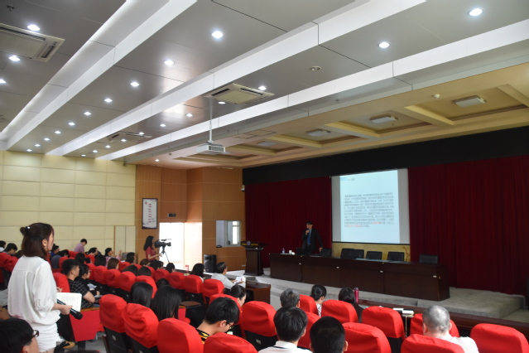
邀请名家，传经送宝
4月25日上午，北京林业大学园林学院、国际风景园林师联合会中国代表刘晓明教授应邀，为风景园林系师生解析了国际风景园林大学生设计竞赛的相关内容，帮助同学们更好的应对比赛。刘晓明教授分别从竞赛相关内容、竞赛主题解析与准备、获奖作品分析、相关基础理论四个部分对比赛进行分析，强调竞赛作品上要注意接收作品截止日期、严禁事先出版等要求，加深了该院师生对IFLA国际风景园林大学生设计竞赛的了解，极大激发了同学们的参赛热情。
多方探讨，广纳意见
4月25日下午，在理工（三）104教室举行了风景园林专业2018年人才培养方案咨询会暨学科建设研讨会，刘晓明教授、风景园林相关行业的专家同建筑工程学院风景园林系教师，共同研究与讨论风景园林、规划、建筑及生态等学科课程。各位专家代表结合自身工作及教学经验，从专业课程设立建议、人才培养、就业方向、专业前景等方面各抒己见，提出了许多宝贵意见和建议。
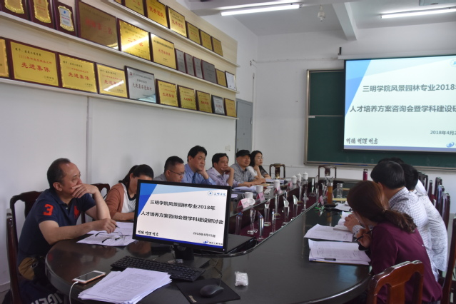
自评自问，精益求精
为更好地迎接本科教学工作审核评估，建筑工程学院根据学校的具体要求，及时整改落实审核评估第一轮检查专家反馈的问题，切实加强对见习、实习、校外教学实践基地、实验（实训）教学的管理和整改，认真如实地撰写本学院的自评报告。通过实际整改，强化本院优势，弥补短板，全面发展，更进一步，积极推动学院本科教学质量提升，以评促建、提升人才培养质量。

海峡动漫学院开展专业实习检查
为切实了解2018届毕业生外出实习情况，深化学院与合作企业的沟通交流，进一步了解企业对人才培养的需求，4月25-27日，海峡动漫学院党委负责人与毕业班辅导员等一行人陆续走访了厦门、泉州、福州等地区，与厦门大拇哥动漫股份有限公司、西基动画（厦门）有限公司、厦门绘梦想动漫科技有限公司、中国海峡人才市场以及2014届创业学生进行深入交流。
校友聚力，协同育人才
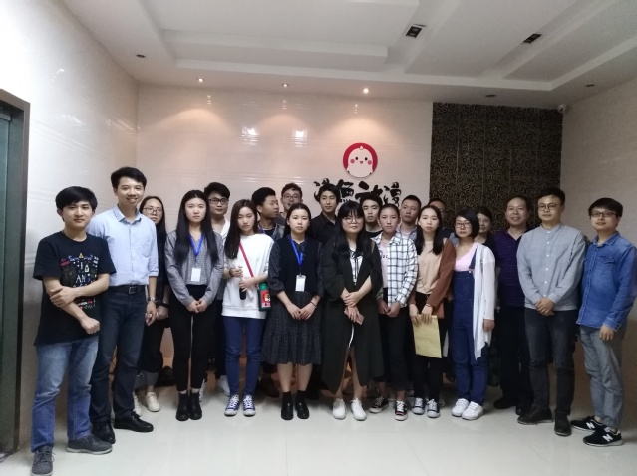
创新开展校友回访工作。通过回访往届校友，与应往届毕业生座谈，挖掘校友中就业创业的先进事迹和优秀典型，以校友切身的工作经历，帮助应届毕业生树立就业创业信心。2014届毕业生王灿强、洪志新、庄小治等人在2015年共同创办了泉州漫鱼动漫设计有限公司，公司总负责人王灿强表示，目前公司发展势头良好，规模不断扩充，也希望借助企业资源优势，为学院人才培养贡献一份微薄之力。我院今年的应届毕业生蒙道文、林素芬等人正在该公司实习锻炼。学院党委书记蔡亚才充分肯定漫鱼动漫校友企业对母校的深厚感情和为母校所做出的贡献，并提出希望双方能够建立长期合作，发挥动漫企业在专业领域的特长，为动漫专业学生实习实践提供更多机会，为创新创业学生提供更专业的指导帮助。
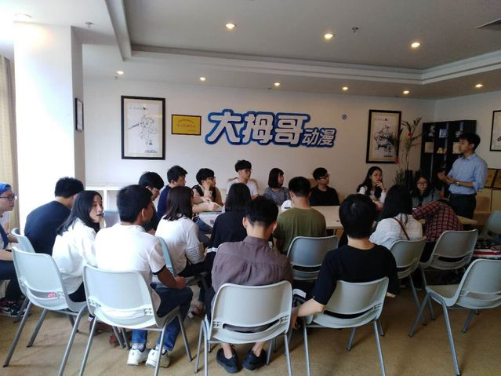
校企培优，协同谋发展
在走访泉州、厦门、福州过程中，院领导与当地实习公司负责人及2018届毕业实习生进行座谈交流，深入了解学生实习工作的基本情况，仔细询问了实习学生在公司企业实习的工作、学习和生活情况。中国海峡人才市场专员还积极配合毕业班辅导员为2018届实习生关于就业协议书的签署、档案存放、职称评定等做出了热心详细的解答。蔡亚才书记鼓励毕业实习生认真工作，勇于吃苦，加快完成角色转变，尽快成长为企业所需要的优秀人才。
实习见真知，回访获灼见。通过此次创业回访、实习走访，海峡动漫学院加强了与校友企业、实习实践基地、毕业实习生的联系与管理，深入一线了解收集到企业对人才的具体需求和毕业生实习真实情况，巩固了实习实训基地建设，提高了毕业生实习指导质量，为我院顺利开展2018届毕业生就业工作打下良好基础。

资化学院赴福清、连江两地检查指导毕业生实习工作

为进一步了解实习生的实习情况，4月25日-28日，资化学院党委书记王仁章等一行3人赴福清、连江两地，进行了为期3天的实习巡视工作。
学院一行此次走访了福建中景石化有限公司、福建申远新材料有限公司、液化空气（福州）有限公司等毕业生实习单位。走访过程中，老师们通过与单位负责人和实习学生们座谈交流，仔细询问了学生在企业实习工作、学习和生活情况，并鼓励实习生们踏实工作，在工作中不断学习、成长，在实习过程中培养理论知识运用于实践的能力。实习同学们也畅谈了实习的体会及收获，同学们表示实习经历让他们学会了自立自强、吃苦耐劳、包容忍耐和人际关系处理技巧，对实习生活的总体感触和收获反映良好，并表示一定会坚守岗位，做好工作，以优秀的表现圆满完成本次实习任务。
此次走访过程中，企业负责人肯定了资化学院学生综合素质高、具有良好的团队精神及专业素养，对学院的人才培养质量表示赞赏，希望资化学院未来能够输送更多优秀的实习生。随后，双方就进一步深化校企合作进行了沟通。资化学院对实习单位的支持表示感谢，并希望与合作企业加强沟通，保持联系，为今后的产学研合作打下良好的基础。

艺术设计学院与晋江产业深度对接持续推进
http://www.fjsmu.edu.cn/f8/bf/c19a63679/page.htm

自我校在晋江举办科研创业项目推介会后，艺术设计学院积极实施“走出去”战略，大力拓展校企深度合作，与晋江产业对接成果显著。近日，艺术设计学院受邀参加第二十届中国（晋江）国际鞋业暨第三届国际体育产业博览会、2018中国石狮国际时装周、第二届晋江泳装设计大赛等系列活动。
4月18-20日，艺术设计学院受邀参加了第二十届中国（晋江）国际鞋业暨第三届国际体育产业博览会等晋江鞋类产业系列活动。受邀参加鞋博会的高校有东华大学、陕西科技大学、江西服装学院和泉州师范学院等5所院校。参会进一步加强了高校之间的交流，加深了与鞋服企业的沟通合作。
艺术设计学院协办了第二届晋江泳装设计大赛及2018年石狮国际时装周等纺织服装产业系列活动。该院信玉峰老师受邀担任决赛评委，罗奋涛教授担任颁奖嘉宾。本次大赛共有20幅作品入围，艺术设计学院入围3个系列作品，其中，2015级服装班郑燕飞同学作品《清野》在决赛中获优秀设计奖。
此次晋江一行，艺术设计学院进一步深化了与晋江服装企业的对接，共建应用型人才培养生态圈。该院分别与劲霸、柒牌等多家服装企业在人才培养、资源优化、毕业设计、毕业实习、专业见习等方面达成共识，为今后深化校企合作、建设产教融合实践平台机制奠定了良好基础。

